КВС
- Приветствие гостей и участников

1 ведущий:Хорошее настроение – раз,
Выдумка – два,
Эрудированность – три –
И КВС открыт!

2 ведущий: Клуб весёлых спортсменов открывает свои двери для всех любителей спорта. Сегодня встречаются команды «Спортландия» и «Молодцы».
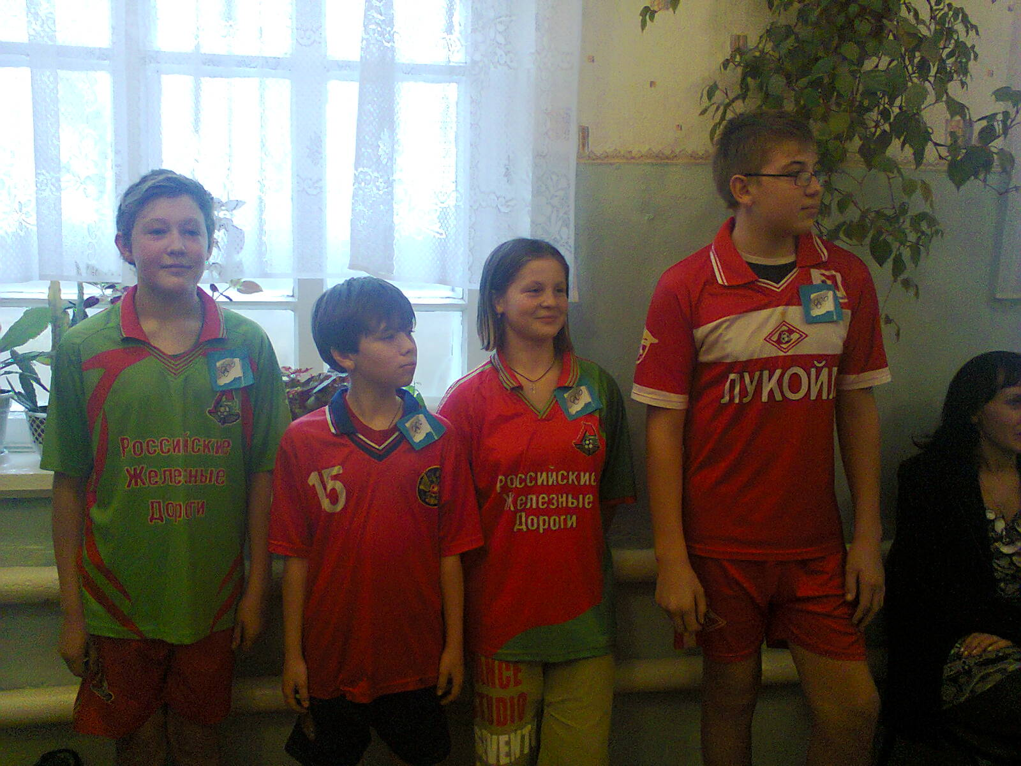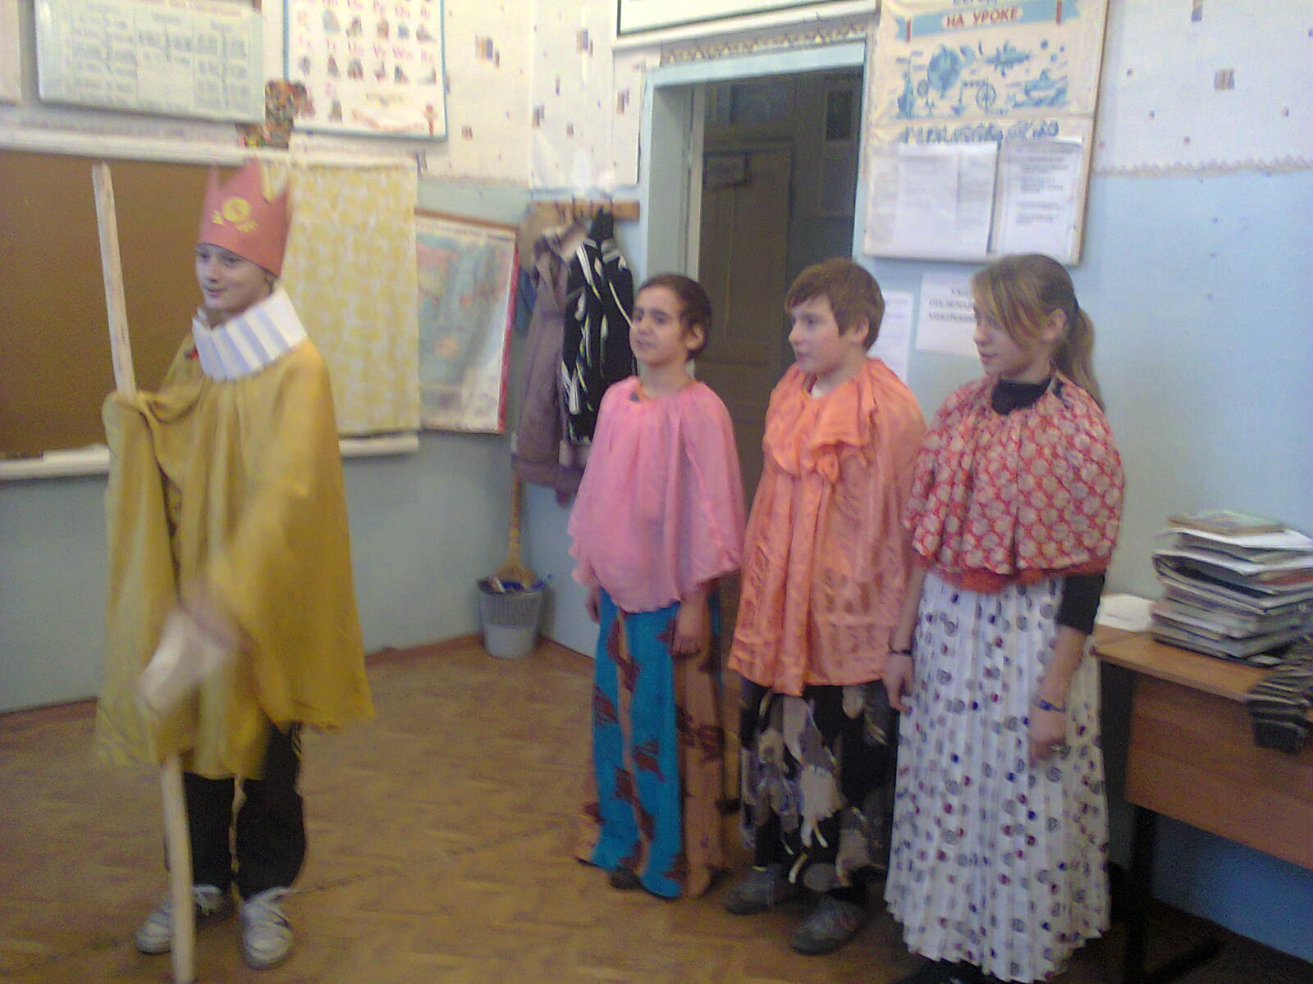

Обе команды поют:
Мы начинаем КВС
Для чего? Для чего?
Чтоб не осталось в стороне
Никого, никого!
Пусть не решить нам всех проблем,
Не решить всех проблем,
Но станет радостнее всем
Веселей станет всем.
2.Представление жюри.

3.Представление команд.

1.Команда «Спортландия» 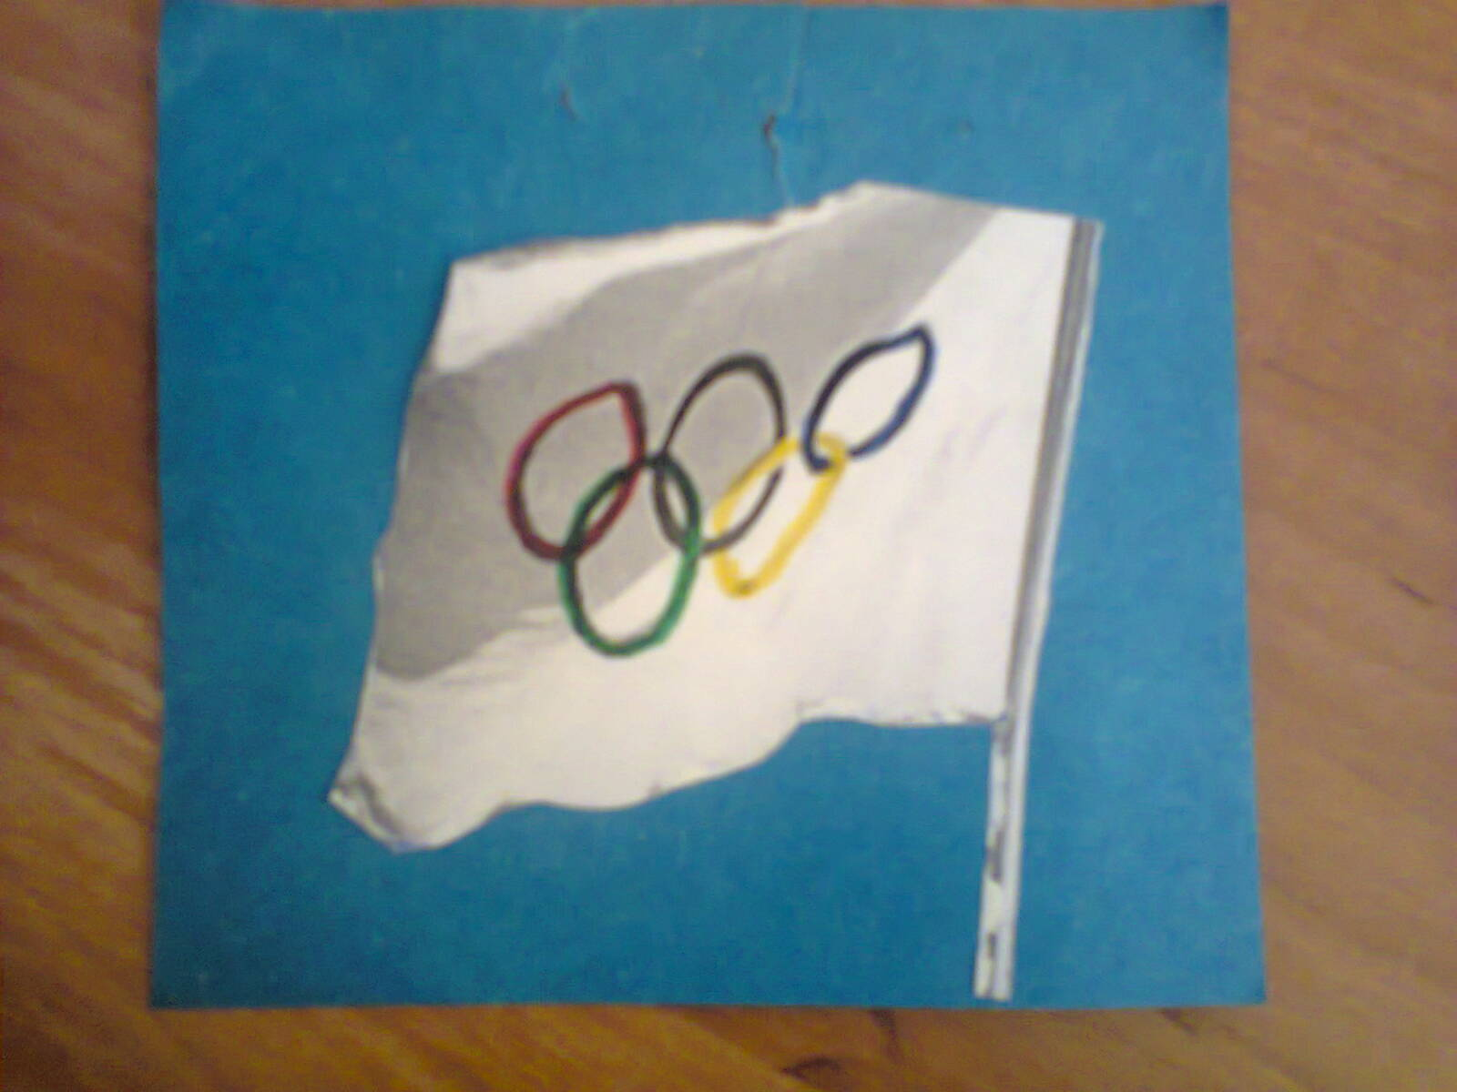
Участник: День хороший наступает,
Солнце светит нам с утра.
И природа оживает,
Всех будить уже пора! (Выходит команда)
А живут в этой стране
Спортсмены молодые!
Кто берёт с них пример-
Набирает силы.
(Команда поёт песню)
Спортландия, Спортландия-
Волшебная страна.
Такая распрекрасная
На свете лишь одна.
1 спортсмен: Я хочу , друзья, признаться,
Что люблю я по утрам
Физзарядкой заниматься,
Что советую и вам.

Всем зарядку делать надо
Много пользы от неё.
А здоровье – вот награда
За усердие твоё.

2 спортсмен: От зарядки станем мы сильней,
Здоровее и стройнее, и красивей.
Поделись зарядкою своей.
И тогда тебя счастливей нету в мире.
Припев: Если плавать и нырять,
Бегать, прыгать и метать-
Жизнь твоя тогда становится в порядке,
С голубого ручейка начинается река,
А здоровье начинается с зарядки.
3 спортсмен: Решительно, упорно, неуклонно,
Шагая по спортивному пути.
Хотим мы эти славные эмблемы
К высотам олимпийским донести.
4 спортсмен: У меня сесть идея! Давайте пригласим на спортивные состязания другую команду!
(«Пишут», посылают» в виде голубя).
2.Команда «Молодцы». 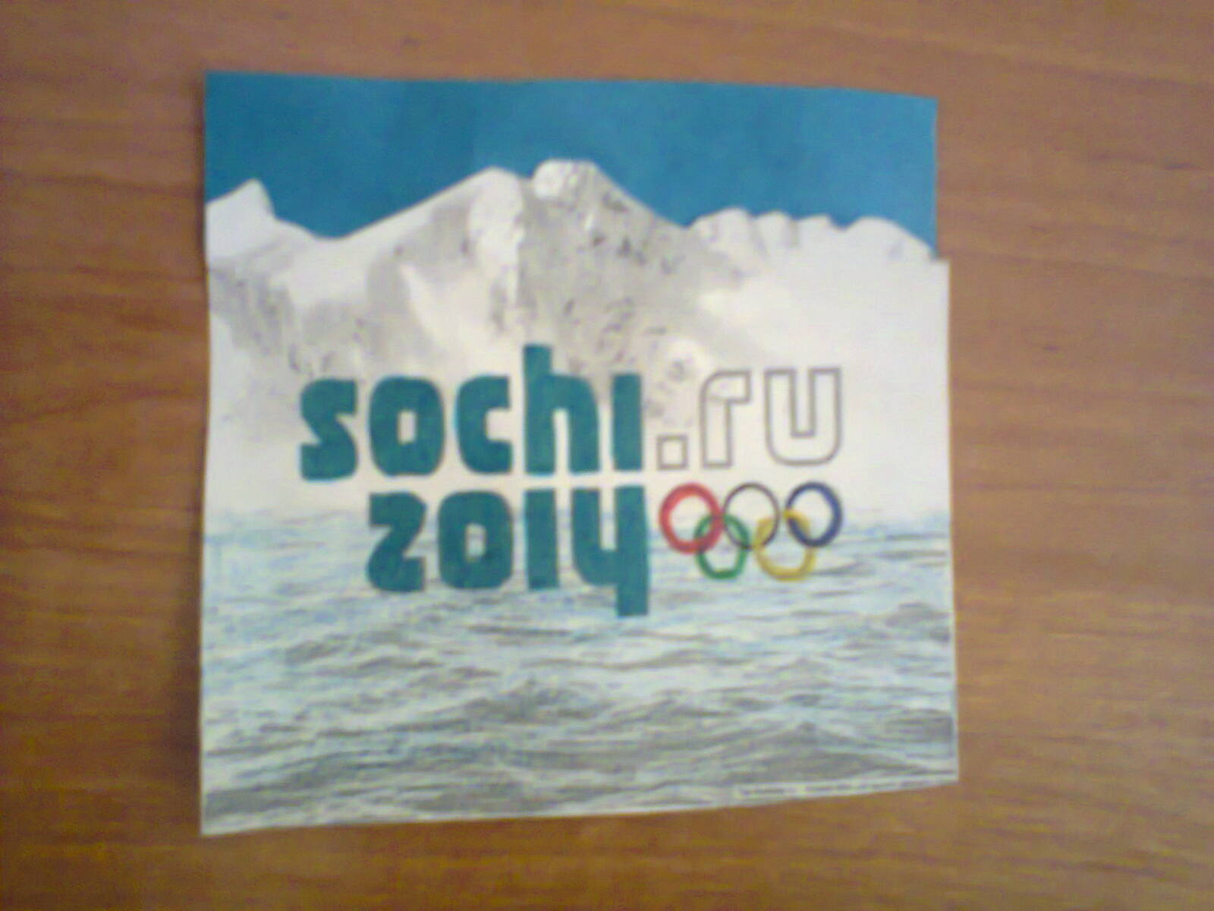
Под сонную музыку «Бременских музыкантов» выходят король и свита. Всех тянет в сон, к животам привязаны подушки.

Король: (оглядывает всех).
Ой, какие мы все неспортивные! (Топает ногой, кое – кто просыпается) Что нового?

Свита: Осмелюсь доложить – ничего…

Король: Может, звезду новую открыли?

Свита: Не открыли.

Король: Музыку новую сочинили?

Свита: Не сочинили.

Король: К нам никто не едет?

Свита: Никто! В королевстве всё спокойно! (Засыпают).Вот и хорошо….
Король: Хорошо – то хорошо, да ничего хорошего.

Гонец: Ваше величество! Вам письмо. (Король читает, хлопает в ладоши, будит всех, полусонная свита «хлопает» глазами).

Король: Я пригласил вас сюда, чтобы сообщить вам пренеприятное известие. К нам едет какой – то КВС….
Думайте, что это такое!

Свита: КВС – это король –Ваша светлость.
КВС – это – Как Вы спали?
Команда весёлых снов!
Каникулы в Спортландии!
Клуб весёлых спортсменов.
Команда в сборе!

Король: Ах ,я бедный, несчастный. Становись! Итак, перво – наперво зарядка, диета, режим. Подготовкой займусь лично я!
(Маршируют по кругу под песню).
Почётна и завидна наша роль,
Не может без спортсменов наш король.
Когда идём, гремит кругом земля-
Всегда мы подле, подле короля.

Король: АХ. Нужно, нам взяться дружно!
( на второй круг идут без подушек)
Свита: Почётна и завидна наша роль,
Не веришь, в КВСе с нами спорь.
Когда идём на старты ГТО.
Сама принцесса машет нам в окно.

Король: Ой! Нужно, нам взяться дружно! Построились!
Мы – весёлые ребята
И не любим мы скучать!
С удовольствием мы с вами
В КВС будем играть!

III. ВЫХОД КОМАНД ДЛЯ СОСТЯЗАНИЙ.

Молодцы: Друзья! На КВС весёлый
Сегодня в гости к вам пришли
Мы очень ждали этой встречи
И постарались, как могли

, Спортландия:Но, соревнуясь вместе с вами,
Мы останемся друзьями.
Так пусть борьба кипит сильней,
А наша дружба крепнет в ней.

V.Состязания.
1.Разминка для ума. (Вопросы задают ведущие)

1 ведущий: Какие бывают Олимпиады? (Летние, зимние)
2 ведущий: Назовите вид спорта, в котором самый лёгкий мяч. (Теннис)
1 ведущий: Назовите игровой вид спорта, в котором самые высокие ворота. (Регби)
2 ведущий:Назовите самый распространённый в мире вид спорта. (Бег)
1 ведущий: Назовите самую известную горную вершину Древней Греции. (Олимп)
2 ведущий:Назовите «королеву спорта». (Лёгкая атлетика)
1 ведущий: Как часто проходят Олимпийские игры? (1 раз в 4 года)
2 ведущий:Назовите страну – Родину Олимпийских игр.(Древняя Греция)

2.Конкурс «Знаешь ли ты виды спорта?»
(Команда пишет список видов спорта, кто больше напишет)
(Музыкальная пауза)
3.Лотерея.(Конкурс проводит жюри).
Команды вытаскивают «билеты» ,как на экзамене.)
1.С какого года идёт счёт Олимпийских игр? (1896)
2.Почему античные Олимпийские игры называли праздниками мира? (Во время проведения Олимпийских игр прекращались войны)
3.Какой награды удостаивались победители состязаний в Олимпии? (Венок из священного оливкового дерева, честь, почёт. Им воздвигали статуи , чеканили монеты).
4.Участвовали ли женщины в состязаниях? (Нет, позже – девушки в беге).
5 Кто из известных античных учёных побеждал на Олимпийских играх? ((Пифагор – в состязании кулачных бойцов).
6.Какая разница между Олимпиадами и Олимпийскими играми? (Олимпиада – период 4-х лет, счёт с 1896 года. Олимпийские игры – период проведения состязаний)
7.Как выглядит Олимпийский флаг? (Полотнище с пятью переплетёнными кольцами пяти цветов).
8.Что представляет собой Олимпийская эмблема?(5переплетённых колец и девиз: «Быстрее, выше, сильнее!)
9.Верно ли, что каждое из пяти переплетённых колец символизирует определённый материк?(Верно. Европа – голубой , Азия- жёлтый, Австралия – зелёный, Африка – чёрный, Америка – красный.)
10. Какие награды учреждены в Олимпийских состязаниях? (1,2,3 места- медали и дипломы;4,5,6-дипломы.)

4. Домашнее задание под сопровождением спортивных упражнений.

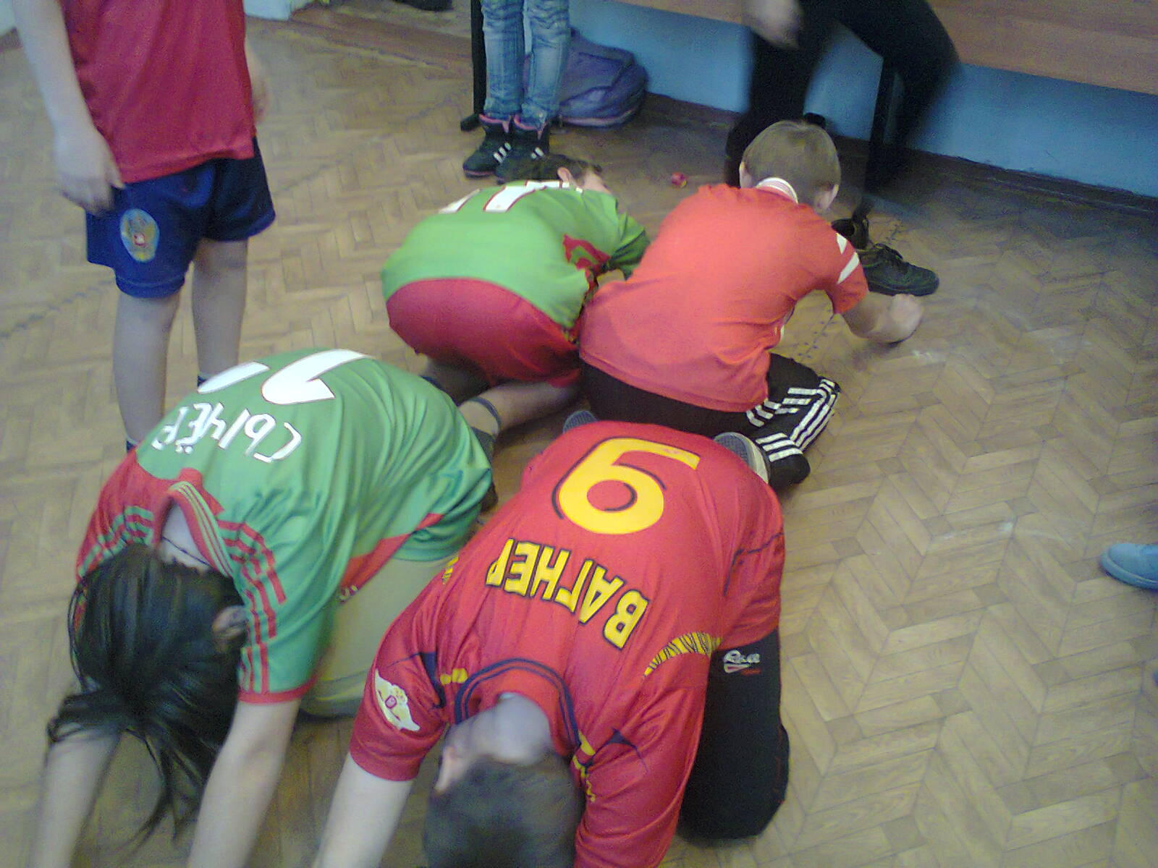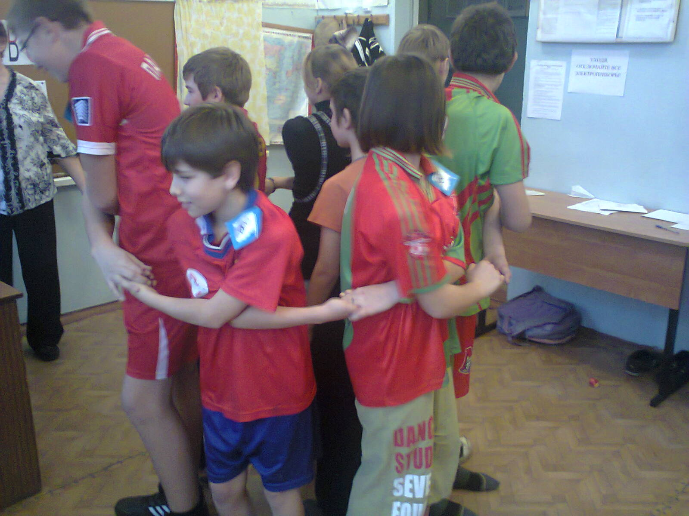
5. Конкурс капитанов.
1 ведущий: Придумайте новые названия урокам: русский язык, математика, физкультура, музыка.
2 ведущий: Представьте, что открыта: скульптурная галерея со странным названием «Жертвы спорта».
- Вратарю, который поймал шайбу зубами.
- Боксёру, которому свернули челюсть.

6. Конкурс болельщиков.

1)Какому литературному герою можно вручить медаль? (Первому организатору спортивных состязаний с нечистой силой ) Б

2)Первому воздухоплавателю на воздушном шаре.(Винни Пух)

8.Отгадывание кроссвордов.
1). Упражнения для развития физической силы и ловкости. (Гимнастика)
2). Человек крепкого телосложения и большой силы. (Атлет).
3). Спорт на воде. (Плавание).
4). Прыжок через голову. (Сальто).
5). Добывание диких зверей и птиц. (Охота).
6). Положение в футболе, когда мяч уходит за боковую линию. (Аут).
7). Физические упражнения и игры, укрепляющие организм. (Спорт).
8). Дорожка для велосипедных гонок. (Трек).
9). Спортивная игра с мячом. (Баскетбол).
10). Бег по пересечённой местности. (Кросс).

 |  |  | 1 |  |  | 4 |  |  |  | 5 |  |  |  | 8 |  | 9 |  |  | 10
 |  |  |  |  |  |  |  |  |  |  |  |  | 7
2
 |  |  |  |  | 3 |  |  |  | 6 |  |  |  | 7

